AKADEMIA ANTYTERRORYZMU
Jak zachować się w sytuacji zagrożenia terrorystycznego lub innego zdarzenia stwarzającego zagrożenie dla ludzi.
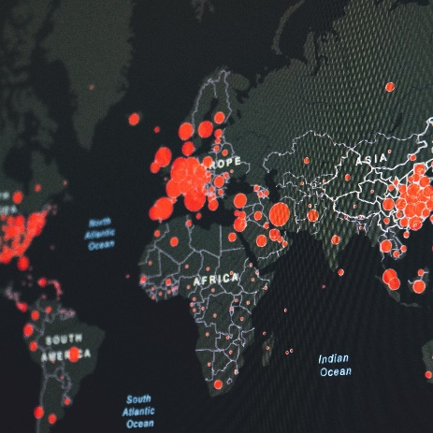

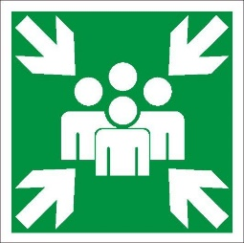
Praktyczny przewodnik dla Twojego bezpieczeństwa stworzony w ramach projektu Akademia Antyterroryzmu - wiedzieć by zrozumieć – zrozumieć by zapobiegać.

Bądź świadomy, zdobywaj wiedzę i umiejętności – buduj odporność społeczną na różne sytuacje, które mogą Cię spotkać w obliczu współczesnych zagrożeń bezpieczeństwa.

Czym jest zagrożenie terrorystyczne?
W dzisiejszym świecie terroryzm stanowi realne zagrożenie zarówno dla bezpieczeństwa w sferze publicznej, jak i osobistej. Trwające konflikty o różnym podłożu nasilają polaryzację i niepewność co sprzyja powstawaniu radykalnych ideologii oraz ruchów społecznych, które mogą łatwo doprowadzić do przemocy. W konsekwencji terroryzm w dzisiejszych czasach wciąż jest realnym zagrożeniem i nie można lekceważyć tego problemu. Dlatego edukacja obywateli jest tak ważnym elementem budowania odporności Państwa na tego typu zagrożenia.

Formy zagrożeń terrorystycznych.
Zamach bombowy: użycie materiałów
wybuchowych w celu zabicia jak
największej liczby osób lub zniszczenia
konkretnego obiektu. Najbardziej narażone są ciągi komunikacyjne, wydarzenia publiczne oraz miejsca i budynki użyteczności publicznej. Sprawca może dysponować więcej niż jednym ładunkiem wybuchowym, dlatego nigdy nie można wykluczyć kolejnych eksplozji
w podobnym czasie i miejscu.

Uzbrojony sprawca: najczęściej występuje w postaci tzw. „masowego zabójcy” lub sytuacji zakładniczej. Atak "masowego zabójcy" może przerodzić się w sytuację zakładniczą.

Czynniki skażenia: Substancje
chemiczne, biologiczne, radiacyjne
i nuklearne (CBRN). Najpopularniejszą
formą ataku terrorystycznego przy
wykorzystaniu czynników skażenia jest
przesłanie ich za pomocą przesyłki
pocztowej.

Cyberterroryzm: Działania takie jak: ataki
hakerskie, kradzież danych, infekowanie
stron internetowych i systemów w celu
uzyskania środków finansowych
na działalność lub ataki terrorystyczne, a także prowadzenie działań propagandowych
i radykalizacyjnych.

Jak przygotować się na ewentualne zagrożenie?
Wyjścia awaryjne: staraj się zlokalizować najbliższe wyjścia awaryjne w miejscach publicznych. Zidentyfikuj wyjścia i miejsca, w których możesz się ukryć, bez względu na to gdzie jesteś: w pracy, szkole czy podczas różnych wydarzeń.
Bądź czujny: Zwracaj uwagę na podejrzane zachowanie, nieadekwatny do pory roku i okoliczności ubiór innych osób oraz nietypowe przedmioty. Jeśli widzisz coś co budzi Twoje obawy – powiadom służby.
Zapisz ważne numery: Miej pod ręką numery alarmowe i kontakty do bliskich (ICE).
Przygotuj plan: Omów z rodziną plan działania na wypadek zagrożenia.
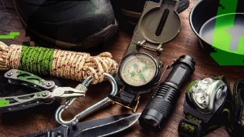
Zdobywaj wiedzę i umiejętności: bierz udział w szkoleniach i warsztatach np.: dotyczących udzielania pierwszej pomocy lub samoobrony.

Co robić gdy wystąpi zagrożenie – atak terrorystyczny (zamach bombowy lub atak masowego zabójcy?
Uważaj: Nie ignoruj i nie bądź obojętny/a - zwracaj uwagę na nienaturalne zdarzenia i nietypowe zachowanie osób. Ostrzegaj i alarmuj o zagrożeniach.
Uciekaj: Słyszysz strzały lub wybuch – nie podchodź! Sprawdź drogę ucieczki, zostaw bagaże i uciekaj w bezpiecznym kierunku. Ostrzegaj innych o zagrożeniu, zachęcaj do ucieczki, a jeśli możesz pomóż innym.
Jak będziesz bezpieczny/a poinformuj o zagrożeniu dzwoniąc na nr alarmowy 112.
Ukryj się: Jeśli nie możesz uciec, znajdź bezpieczne miejsce do ukrycia. Wyłącz dźwięki w telefonie oraz inne urządzenia emitujące światło i dźwięk, zgaś oświetlenie i zachowaj ciszę. Jeśli jesteś w pomieszczeniu, zamknij i zabarykaduj drzwi. Zadzwoń po pomoc lub wyślij SMS.
Udaremnij atak: Jeśli nie możesz uciec lub ukryć się – udaremnij atak! W bezpośrednim kontakcie ze sprawcą walcz! Bądź agresywny – ratujesz życie swoje i innych. Działaj wspólnie z innymi osobami korzystając z zaskoczenia.

Podjęcie interwencji przez służby – co robić?
- zachowaj spokój, połóż się na ziemi i nie wykonuj gwałtownych ruchów
- odłóż wszystko co miałeś w rękach
- wykonuj polecenia wydawane przez funkcjonariuszy
- w przypadku strzelaniny nie uciekaj ani nie atakuj napastników
- daj się swobodnie przeszukać przez funkcjonariuszy
- odpowiadaj na pytania służb
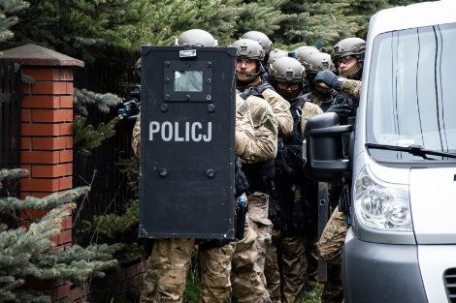
- w momencie ewakuacji nie zabieraj rzeczy osobistych.

Jeśli jesteś świadkiem łamania prawa lub podejrzewasz, że ktoś planuje dokonanie aktu przemocy – poinformuj służby pod numerem 112. Warto również pozostawać w kontakcie z dzielnicowym.

